

Manual de usuario

Desarrollado 29 de octubre del 2020 | © Derechos Reservados UDB

**Casolitycal**

Programación orientada a objetos

Desarrollado por:

-Byron Antonio Méndez Hernández

-David Ezequiel Martínez Sanabria

-Roberto Carlos López Abarca

-Christian Giovanni Tobar Cerón

2020

Contenido

Objetivos 3

Objetivo General 3

Objetivos específicos 3

Metas 4

Beneficiarios 4

Requisitos 5

Proceso de instalación 5

Pantalla de inicio 8

Login 8

Administrador 9

Departamentos 9

Usuarios 12

Jefe de desarrollo 16

Aceptar Solicitud 16

Jefes de áreas funcionales 19

Crear Solicitud 19

Ver Solicitud 21

Programador 23

Ver caso 23

Crear bitácora 24

Cerrar Sesión 25

Empleado área funcional 26

Ver casos 26

Aprobar sistema 28

Rechazar sistema 29

Conclusiones 34

# Objetivos

## Objetivo General

Crear una solución que ayude a las empresas u organizaciones en la gestión de proyectos de desarrollo, tanto para el inicio de uno nuevo, como para la realización de mejoras de uno existente, por medio del desarrollo de una herramienta de software.

## Objetivos específicos

* Definir una serie de pasos para la gestión de proyectos de desarrollo de software con el fin de prevenir una mala planificación y organización a lo largo del seguimiento del requerimiento.
* Mejorar las retroalimentaciones de avance en los proyectos, para evitar inconvenientes por una mala comunicación de las etapas que ya están finalizadas.

# Metas

* Crear una solución que apoye a las personas en una problemática real y actual, por medio del desarrollo de una aplicación.
* Mejorar la gestión de proyectos de desarrollo, a través de la herramienta de software creada.
* Ahorrar tiempo y esfuerzo a las personas que utilicen el software.
* Aplicar los conocimientos adquiridos en la asignatura de Programación Orientada a Objetos y Modelamiento y Diseño de Bases de Datos, para que sean reflejados en el desarrollo de la aplicación.
* Diseñar una interfaz de usuario agradable, llamativa e intuitiva.
* Lograr que la experiencia del usuario con la aplicación de escritorio sea los más amena posible.

# Beneficiarios

Los beneficiarios de nuestra aplicación serían:

**Jefe de funcionalidades**: Cualquier jefe de funcionalidad de cualquier área funcional podrá solicitar diferentes solicitudes de manera formal y rápida sin necesidad de ir donde el Jefe de Desarrollo y plantearle la idea.

**Jefe de desarrollo:** El jefe de desarrollo podrá ver de manera ordenada todas las solicitudes que se han generado (además de poder leer la descripción de dicha solicitud); También podrá asignar a un empleado y un programador de manera más eficiente y formalmente.

**Programador:** Ya no tendrá que entregar un informe por cada bitácora realizada a un caso, las bitácoras se mostraran en forma de lista y podrá expresar de mejor manera el avance que este lleva en la solución.

**Empleado que prueba la solución (Tester):** El empleado ya no necesitará ir hacia el programador para poder indicarle los cambios que debe de realizar a la solución para que se apegue más a sus necesidades, ya que en la aplicación el tester podrá rechazar la solicitud y ahí mismo escribir todas las observaciones.

Además de reducir el uso del papel y tinta que este proceso consumía, ya que todo se realizará virtualmente, reduciendo costos por parte de la empresa.

# Requisitos

Los requisitos mínimos para que se ejecute sin programas serian:

**Procesador:** Intel core 2 duo o superior.

**Sistema Operativo:** Windows 10,8 o 7 con .NET Framework 4.6 o superior

**Memoria RAM:** 1GB

**Almacenamiento:** 100 MB

**Gráficos:** Cualquier tarjeta de video (dedicada o integrada).

**Otros:**

Se necesita tener instalado el sistema de gestión de bases de datos “SQL SERVER”.

# Proceso de instalación

Abrir el instalador y dar click en siguiente

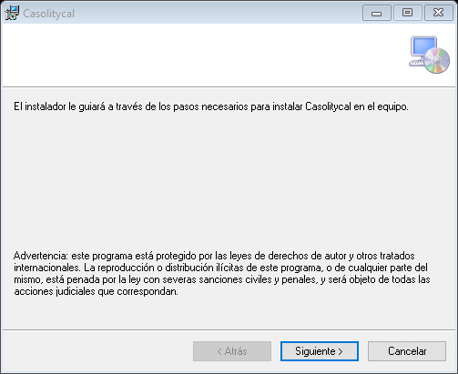

Seleccionamos la carpeta donde se desea instalar el proyecto y damos en siguiente por dos veces.

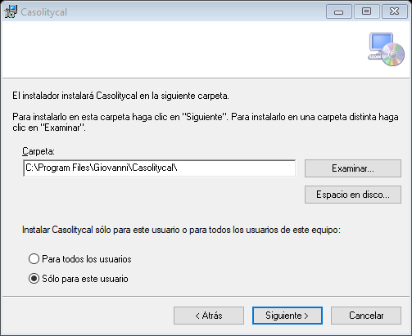

Esperamos el proceso de instalación

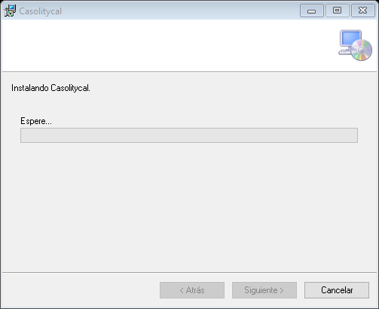

Finalmente presionamos en cerrar

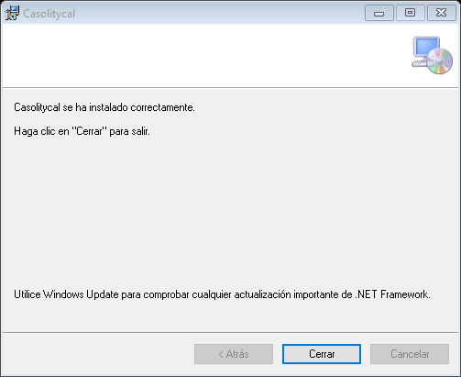

# Pantalla de inicio

Al momento de iniciar el programa aparecerá una pantalla en donde se tendrá a detalle el equipo de trabajo, nombre del programa y otra información adicional, esta pantalla aparecerá aproximadamente por 5 segundos.

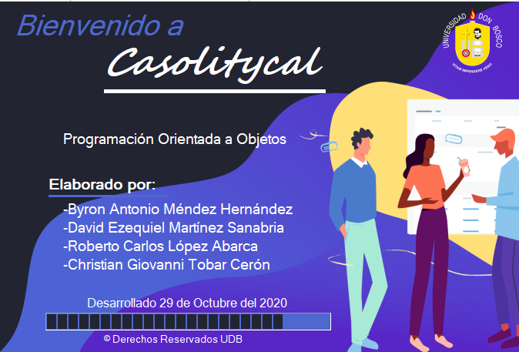

# Login

El inicio de sesión se realizará con los datos registrados por el usuario administrador en el se ingresará en nombre de usuario y la contraseña, si el usuario desea ver la contraseña podrá presionar sobre el botón de la par.

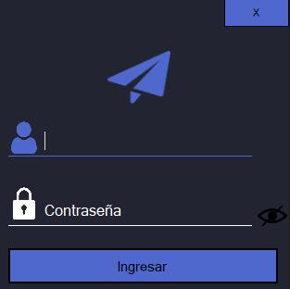

# Administrador

## Departamentos

El usuario tipo “Administrador” tendrá acceso a la creación de departamentos, ejemplo “Departamento de marketing” dentro de cada departamento tendrá su tipo de área de trabajo y administración de proyectos. El administrador registra el nombre del departamento y el sistema genera un código o ID auto incrementable.

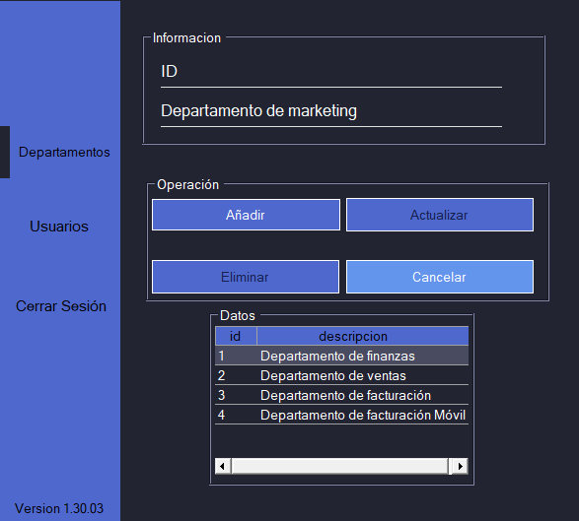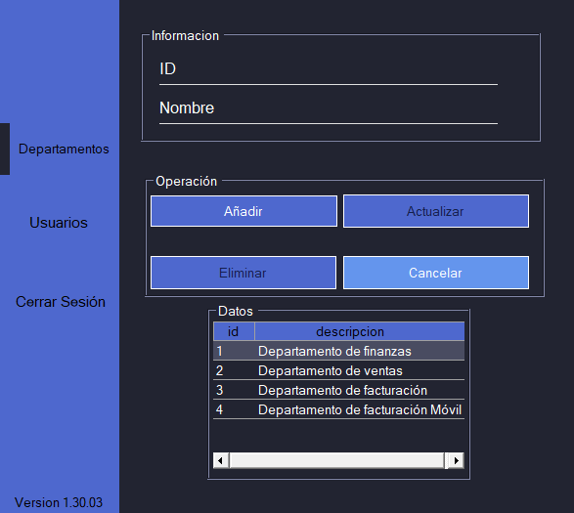

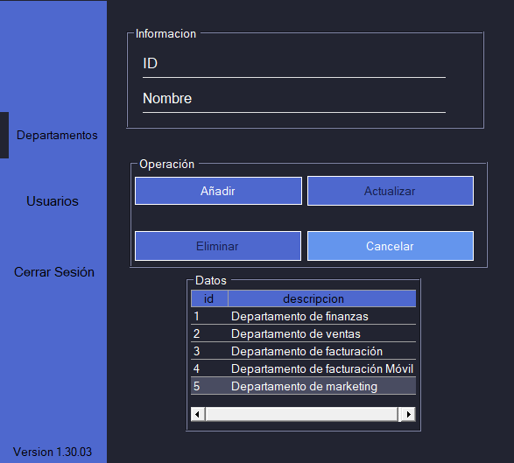

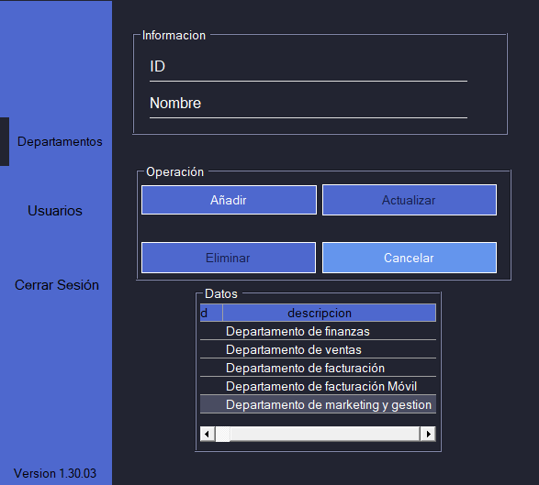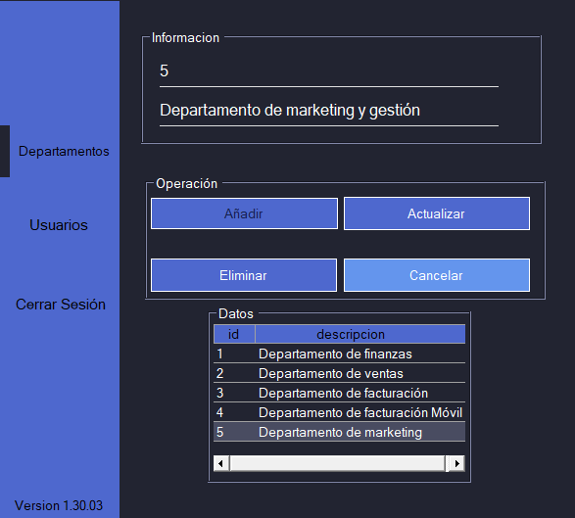Para editar los departamentos que se encuentran dentro del datagridview el usuario “Administrador” deberá dar doble click en la fila que desea modificar. Luego realizar los cambios según el nombre y presionar el botón “Actualizar”.

Finalmente, si el usuario “Administrador” decide eliminar cualquier departamento este podrá siempre y cuando no existan otro tipo de usuario dentro de él, caso contrario mostrará un mensaje de error.

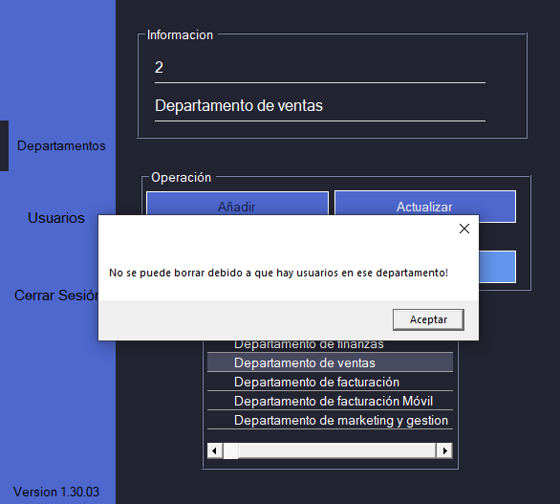

Para eliminar un departamento se requiere de la misma función realizada al momento de editar un departamento, en este caso deberá dar doble click en la fila o departamento a eliminar y presionar el botón “Eliminar” para ejercer los cambios.

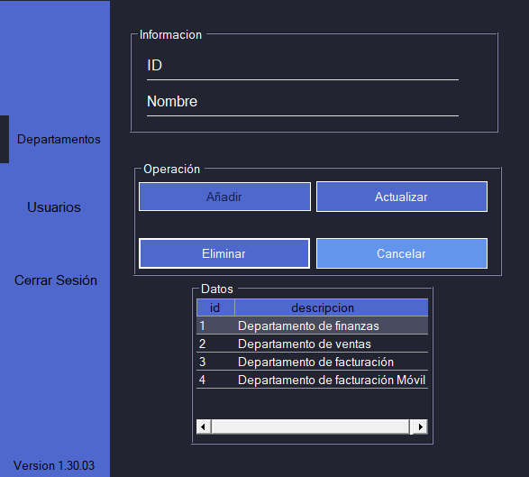

Para cancelar cambios al momento que el usuario “Administrador” haya seleccionado solo deberá presionar en el botón “Cancelar” para limpiar datos escritos en los textbox.

## Usuarios

El usuario “Administrador” podrá añadir más usuarios con los siguientes datos:

* Tipo de usuario
* Departamento(explicado en el punto anterior)
* Nombre de la persona
* Nombre de usuario o Username
* Contraseña

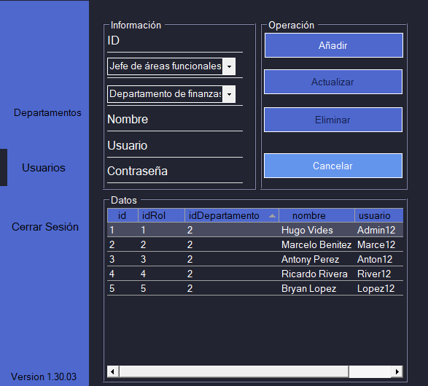

El usuario “Administrador” podrá agregar más usuarios administradores, pero no podrá modificarlos, mostrará un mensaje de advertencia.

Para añadir más usuarios el usuario encargado ingresará los datos mencionados con anterioridad y presionará en el botón añadir, los botones de actualizar y eliminar se encuentran bloqueados por el hecho que no se encuentran usuarios seleccionados. Cada campo contará con ciertas validaciones que deberán cumplirse.

* El nombre solo debe incluir caracteres de letras, sin incluir números ni símbolos.
* El usuario deberá incluir letras y números un mínimo de 6 caracteres y un máximo de 15 caracteres a escribir.
* La contraseña debe incluir de 4 a 8 caracteres alfanuméricos.

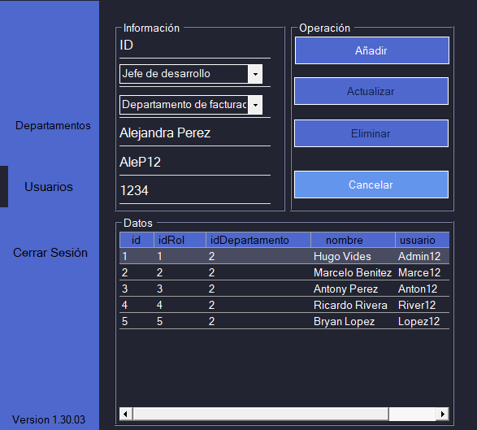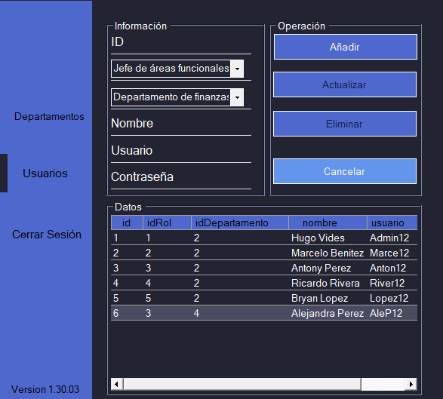

Para editar los usuarios que se encuentran dentro del datagridview, el usuario “Administrador” deberá dar doble click en la fila que desea modificar. Luego realizar los cambios según el nombre de persona, nombre de usuario o username y contraseña para después presionar el botón “Actualizar” de igual forma contará con las validaciones mencionadas con anterioridad.

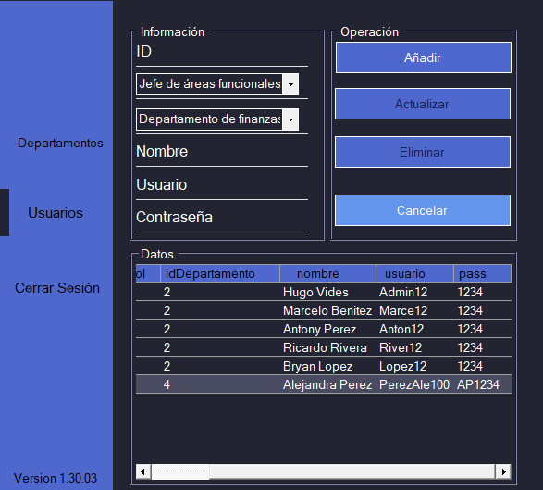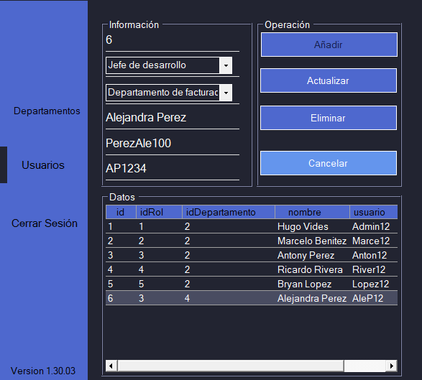

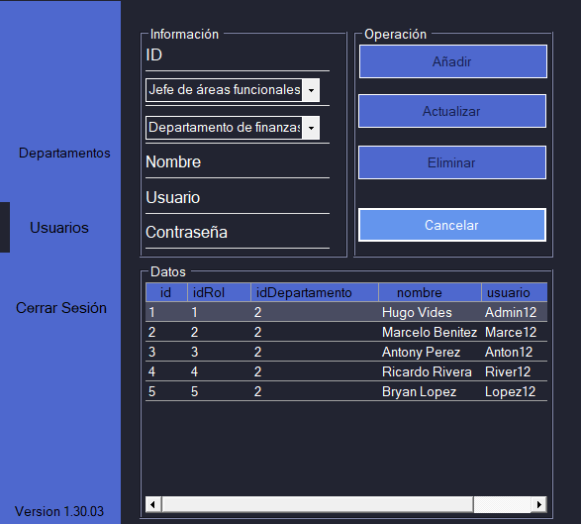Para eliminar un usuario se requiere de la misma función realizada al momento de editar un usuario, en este caso deberá dar doble click en la fila o usuario a eliminar y presionar el botón “Eliminar” para ejercer los cambios.

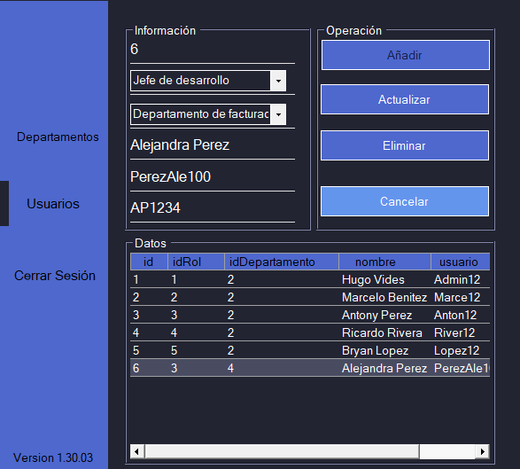

Para cancelar cambios al momento que el usuario “Administrador” haya seleccionado solo deberá presionar en el botón “Cancelar” para limpiar datos escritos en los textbox.

Para concluir con el apartado de administrador este tipo de usuario podrá Cerrar sesión a lo cual lo enviará al formulario de Inicio de sesión.

# Jefe de desarrollo

## Aceptar Solicitud

En este apartado aparecerán aquellas solicitudes que han sido creadas por el usuario “jefe de áreas funcionales” para este caso si el usuario “jefe de desarrollo” decide aceptar el caso proporcionado, deberá ingresar cierta información extra:

* Programador: Encargado de llevar el control de bitácoras
* Fecha Limite: Asignación de ultima fecha de entrega para el programador
* Descripción: Adición de mayor información y mayor proceso de detalle(lenguaje de programación, técnicas de uso, etc.)
* Tester: Encargado de evaluar el proceso hecho por el programador.

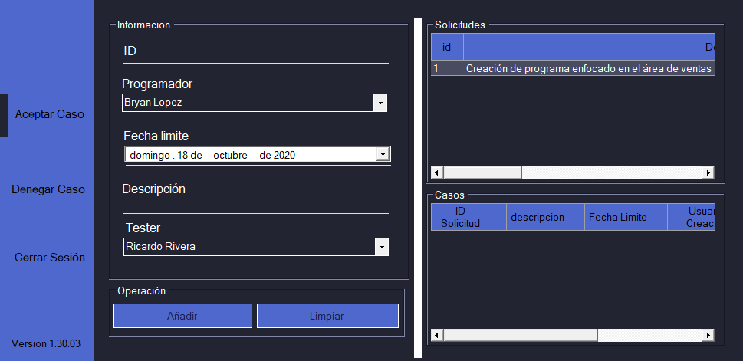

Una vez comprendido estos datos se procede dar doble click en la solicitud a aceptar y a rellenar los datos para luego presionar sobre el botón de añadir. Todos los campos a ingresar se encontrarán validados, por ejemplo: la fecha limite no debe ser menor a la fecha actual del sistema, la descripción admitirá caracteres alfanuméricos.

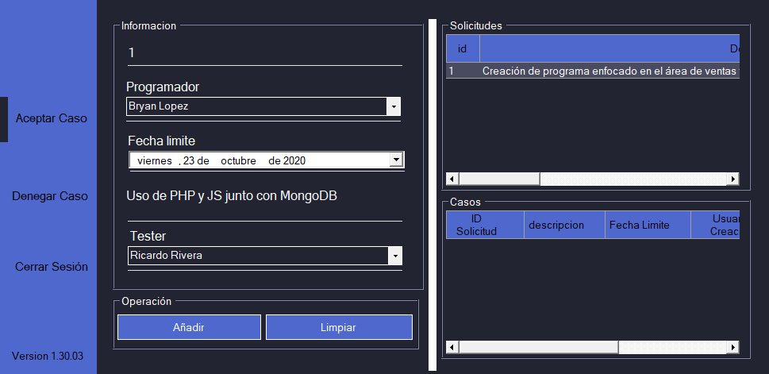

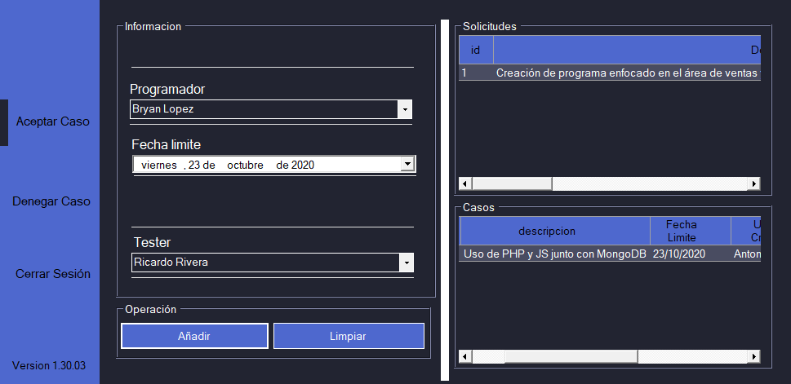

Una vez aceptado el caso ese cambiará su estado a “Solicitud Aceptada” y no se podrá volver a aceptar o denegar la solicitud de tal forma que mostrará un mensaje de advertencia.

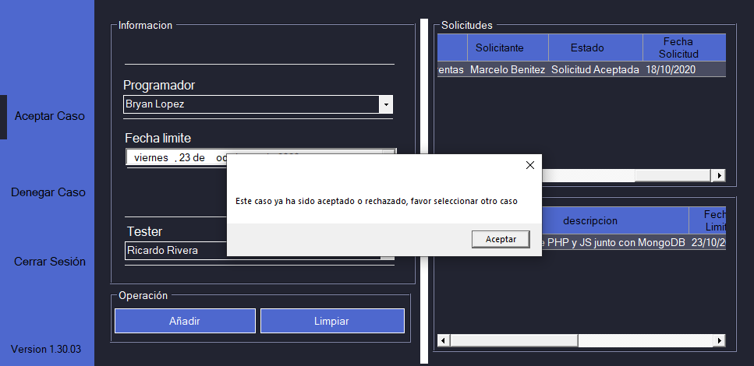

Para concluir con el apartado de “jefe de desarrollo” este tipo de usuario podrá Cerrar sesión a lo cual lo enviará al formulario de Inicio de sesión.

# Jefes de áreas funcionales

Para poder ingresar a este apartado tenemos que loguearnos con un usuario que tenga por rol jefe de áreas funcionales, que el código asociado dentro de la base de datos en 2.

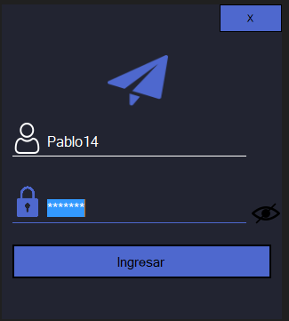

## Crear Solicitud

La primera ventana a la que tenemos acceso es a la de crear solicitud, donde tenemos dos controles con los que el usuario puede interactuar.

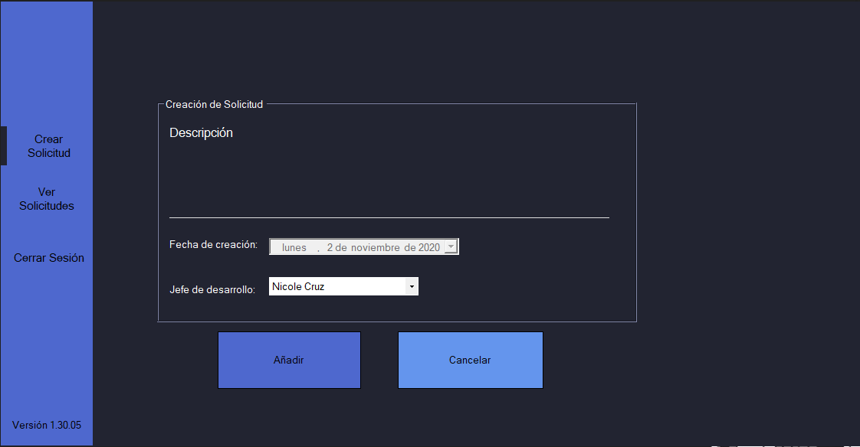

Los controles con los que el usuario puede interactuar y modificar el de descripción, donde se ingresan los requerimientos de la solución, tales como la necesidad principal que se desea cubrir, luego está un combo box, donde se despliegan los nombres de los jefes de desarrollo a los cuales se les puede asignar el estudio de la solicitud. Cabe destacar que los jefes que se despliegan son los que están dentro del mismo departamento desde el cuál se hace la solicitud.

Una vez se hayan completado todos esos campos está el control de fecha, la única función que cumple es de mostrar la fecha actual, con la cual se registrará la solicitud.

Tenemos los dos botones que nos permiten validar la información si esta cumple con todos los formatos pasa a ser registrado en la base de datos.

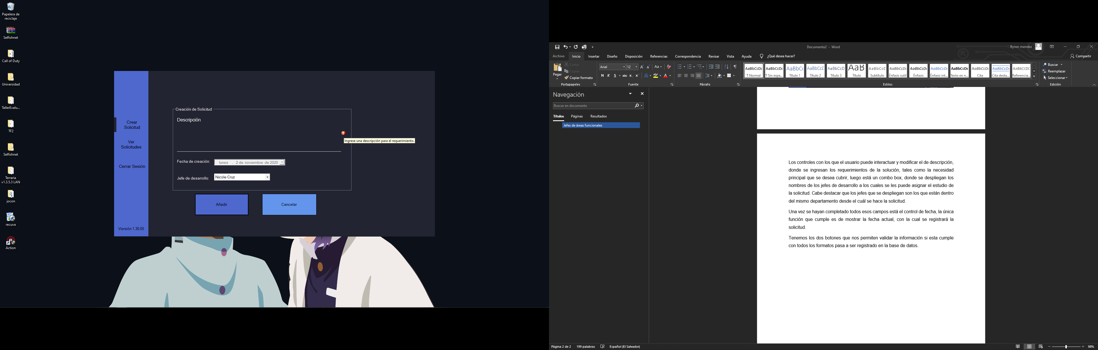

En este caso, como dejamos con el texto predeterminado en el cuadro de texto donde se detalla la solicitud, se activa el error provider, que nos permite mostrarle al usuario que hubo un error y orientarlo para que pueda ser solventado.

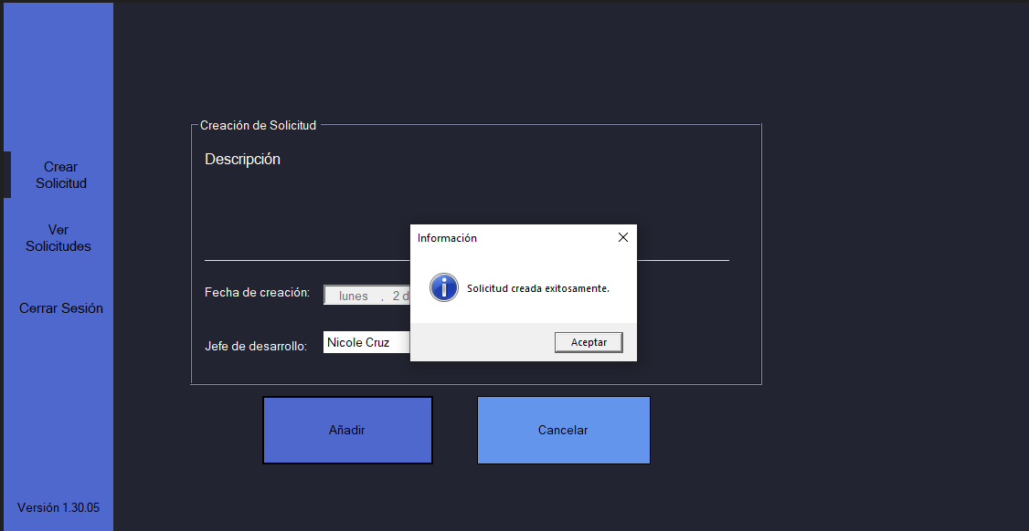

## Ver Solicitud

Si se cumplen todos los requisitos nos aparece el mensaje que la solicitud fue creada.

La siguiente ventana a la que tenemos acceso es a la de ver solicitudes, que para aclarar un punto, se muestran únicamente las solicitudes que el usuario logueado haya creado.

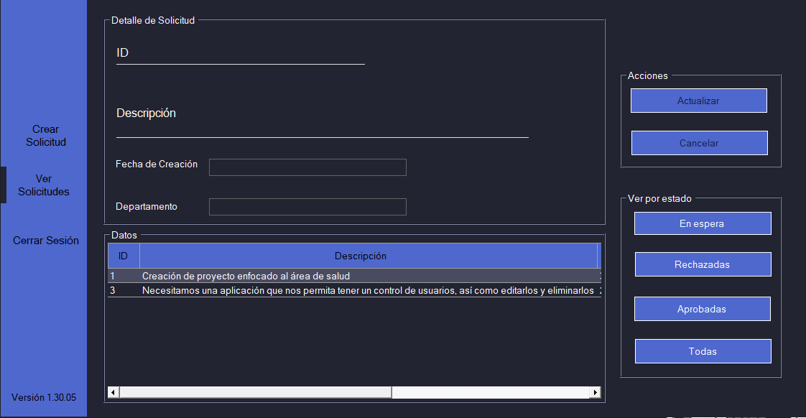

Dentro de esta ventana tenemos muchos más controles, el más importante es el datagrid view, que permite ver las solicitudes que vienen desde la base de datos, de lado derecho se nos muestra un filtro de las solicitudes, que las clasifica por estado: En espera, Rechazadas, Aprobadas y verlas todas.

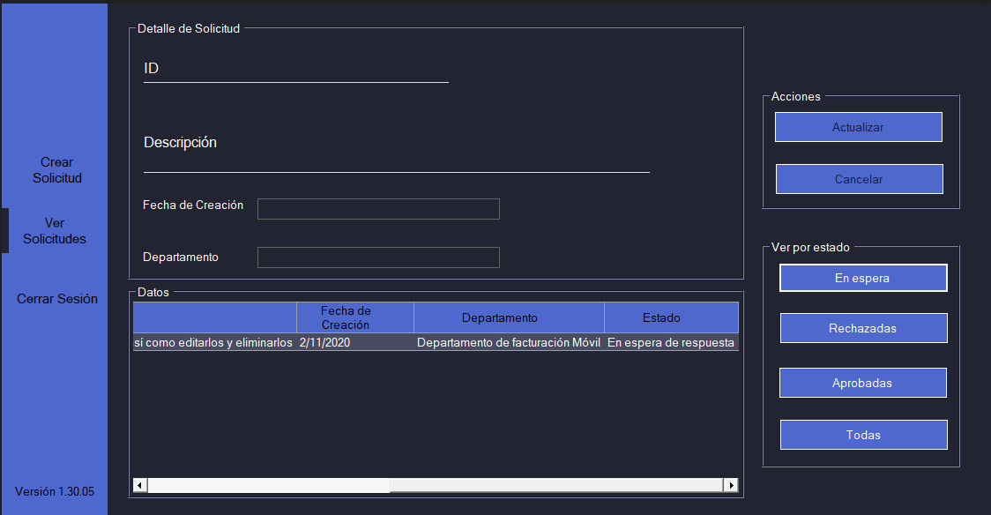

Para este ejemplo tenemos el filtro cuando la solicitud está en espera.

Para poder modificar una solicitud es necesario dar doble click sobre la solicitud que se quiera modificar, una vez le demos doble click se nos habilitaran las “Acciones” Actualizar y Cancelar. Al presionar el botón cancelar receta todos los controles a sus valores originales e inhabilita el botón actualizar para evitar fallos en el programa.

El único campo que podemos modificar es la descripción, donde especificamos los cambios que queremos hacer.

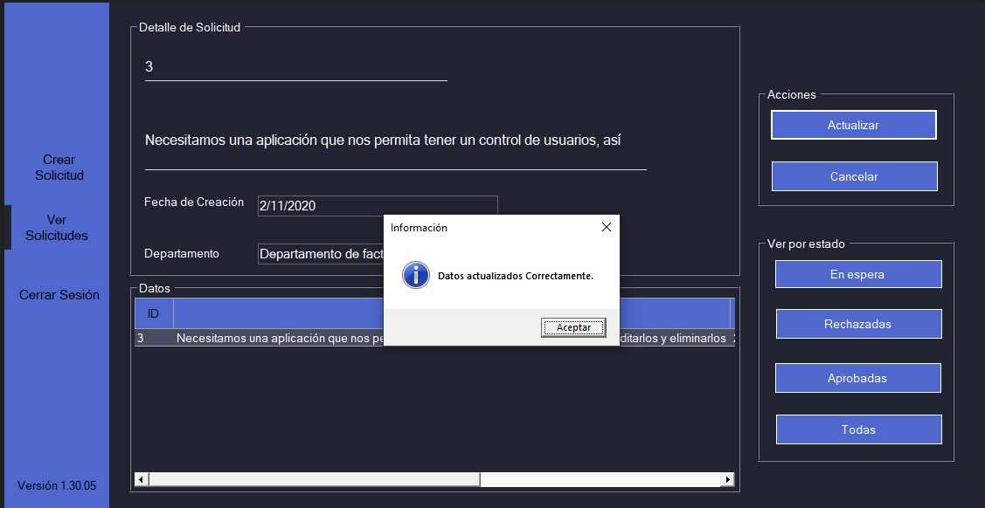

Una vez hacemos los cambios en la descripción nos muestra el mensaje que se actualizó correctamente.

Y por último el botón cerrar sesión es el que permite salir del sistema.

# Programador

## Ver caso

El usuario que sea programador podrá ver los diferentes casos que el “jefe de desarrollo” haya creado; al iniciar sesión o al seleccionar el botón **“Caso”** se desplegaran las diferentes opciones que se pueden ver en la imagen.

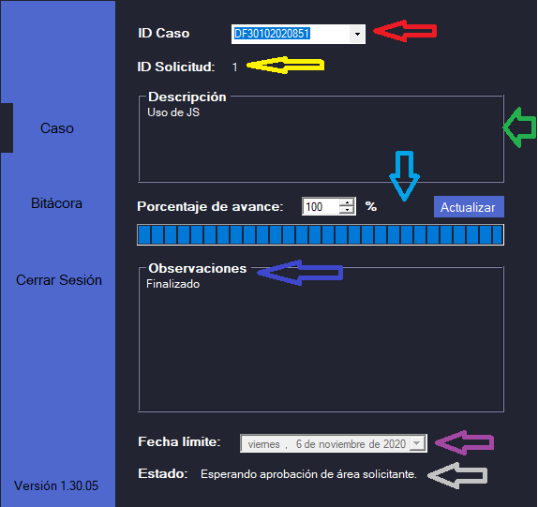

La flecha roja representa el id del caso que se quiere inspeccionar.

La flecha amarilla representa el id de la solicitud (la solicitud origen del caso).

La flecha verde muestra una pequeña descripción de lo que tiene que realizar para poder solventar el caso.

La flecha celeste representa el porcentaje de avance del caso seleccionado. Acá se puede aumentar el porcentaje de avance ya que nosotros como programadores mediremos el avance de solución del caso

La fecha azul muestra las observaciones que el “tester” ha encontrado de nuestra solución, si el “tester” no encuentra ningún inconveniente a nuestra solución y la acepta, el estado aparecerá como finalizado, en caso contrario aparecerán las observaciones del “tester” referente a nuestra solución.

La flecha morada muestra la fecha límite que tiene el programador para poder entregar la solución del caso (completar el porcentaje del caso al 100%), si la fecha del ordenador es superior a la fecha límite, no se podrá aumentar el porcentaje de avance ya que el plazo del caso venció y el estado del caso aparecerá como **Vencido**

La flecha gris indica el estado en el que se encuentra la solicitud, si el porcentaje de avance llega al 100% aparecerá el mensaje **ESPERANDO APROBACIÓN DE ÁREA SOLICITANTE** (significa que el “tester” ya puede probar la solución y sacar sus conclusiones para analizar si acepta o no nuestra propuesta), si se pasa la fecha límite del caso aparecerá el mensaje **VENCIDO** y si la solución ha sido aceptada en observaciones aparecerá el mensaje **FINALIZADO**

## Crear bitácora

Al seleccionar el botón **Bitácora** se desplegarán las siguientes opciones

* ID Caso: Permite seleccionar el caso en el que se quiere trabajar (donde se guardaran las diferentes bitácoras)
* Bitácoras: Permite observar las diferentes notas que muestran las partes que se han elaborado para poder solucionar el problema del caso planteado
* Actualizar bitácora: en esta sección usted puede escribir libremente los diferentes progresos que ha realizado para la solución del caso

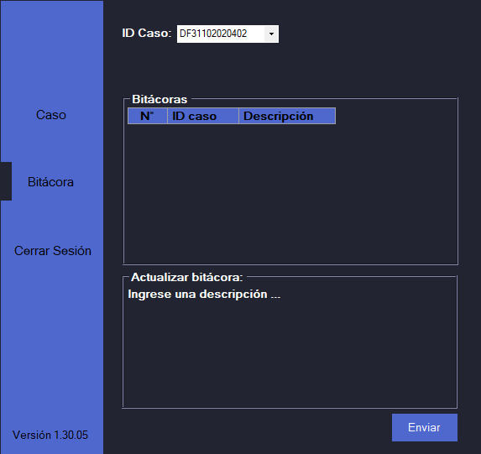

Luego de escribir en el cuadro **ACTUALIZAR BITÁCORA** se debe dar click en enviar

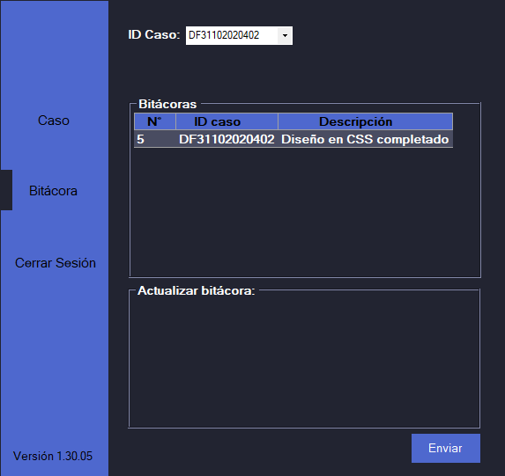

Al dar click en enviar en la sección **BITÁCORAS** podremos ver las bitácoras que hemos desarrollado anteriormente.

Si el porcentaje de avance de la sección **Caso** llega al 100%, en la sección **Bitácora** aparecerá justo debajo de **ID CASO** el siguiente mensaje: **Caso ya finalizado**

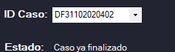

Pero si se ha pasado la fecha límite de entrega del caso de la sección **Caso**, en la sección Bitácora aparecerá justo debajo de ID CASO el siguiente mensaje: **Caso vencido**

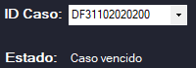

## Cerrar Sesión

Para cerrar sesión simplemente hay que seleccionar el botón **Cerrar Sesión**, este lo redireccionara hacia la ventana de inicio de sesión y así poder cerrar la aplicación.

# Empleado área funcional

Este usuario es el que solicita el jefe de desarrollo al jefe de área funcional para que cumpla el rol de “probador” del requerimiento solicitado. Toma la decisión de aprobar o rechazar el caso.

Para acceder al formulario del empleado de área funcional, primero se debe iniciar sesión con un usuario de tipo **Empleado de las áreas funcionales**, indicando el nombre de usuario y contraseña.

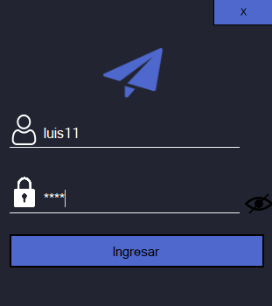

## Ver casos

Luego el usuario es redirigido a un nuevo formulario donde se muestran todos los casos que tiene que evaluar o los que ya ha evaluado previamente. Al seleccionar un registro de un caso de la tabla se carga el ID del caso, su descripción, fecha límite de entrega y porcentaje de avance en los controles de la parte superior del formulario.

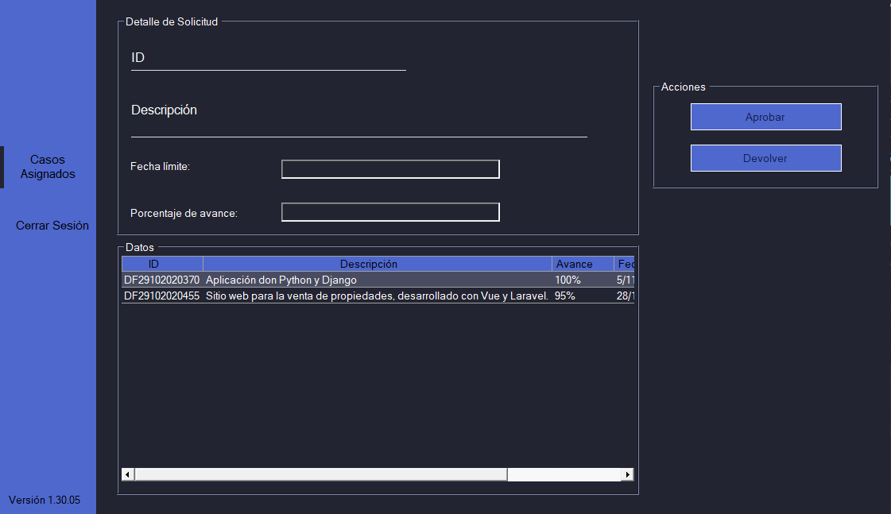

Un caso que ya ha sido previamente evaluado, es decir, que su estado es “finalizado” o “devuelto con observaciones” no puede ser seleccionado para volverse a evaluar. La única forma es que el caso haya sido “devuelto con observaciones”, el programador realice las correcciones y el estado se coloque en “esperando aprobación del área solicitante” para hacer una revisión nueva del requerimiento.

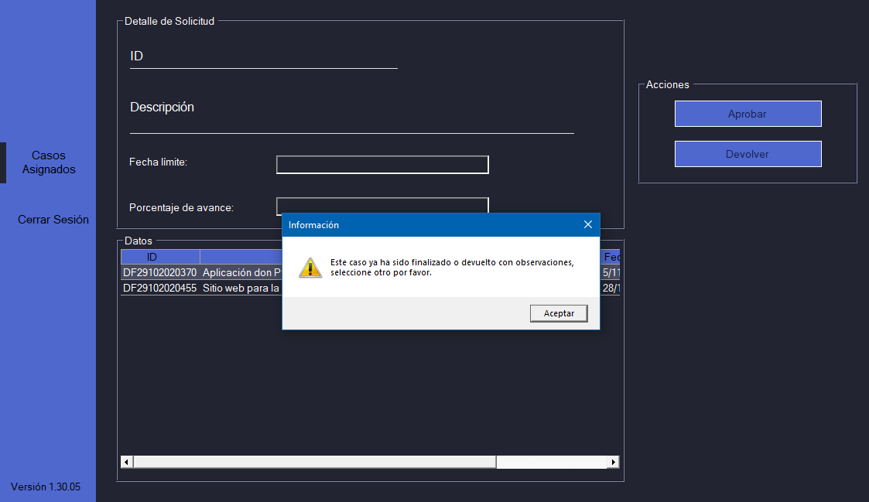

Para poder evaluar un caso, su porcentaje de avance deber ser del 100% en caso contrario se alerta al usuario como se aprecia en la imagen.

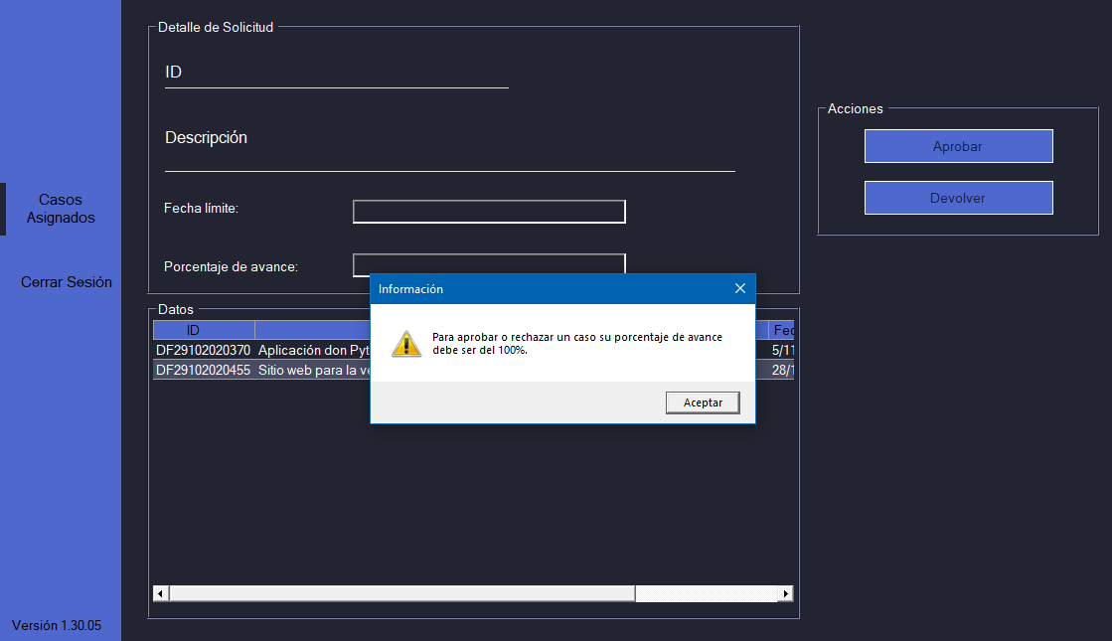

Si el caso tiene un 100% de avance y su estado es “esperando aprobación del área solicitante” puede ser seleccionado de la tabla, y se carga su información en los controles del formulario. Ahora el probador puede dar clic al botón **Aprobar** o **Devolver**.

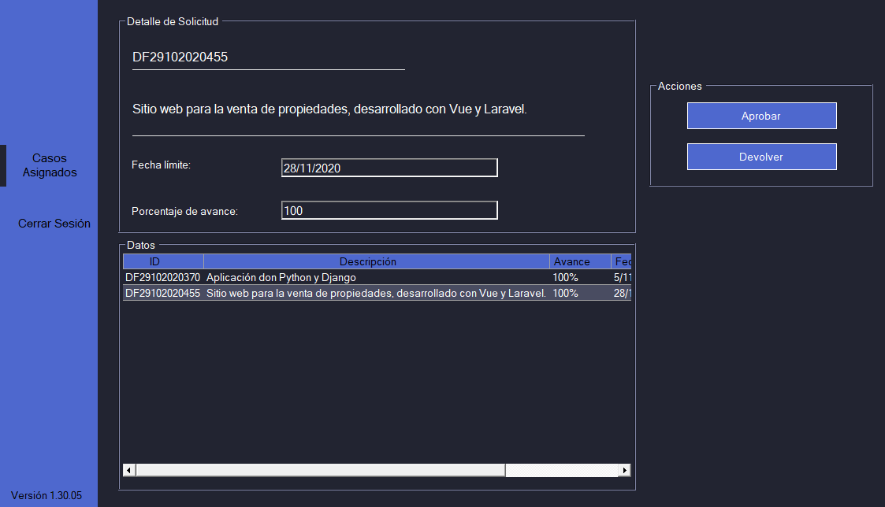

## Aprobar sistema

Si el probador decide aprobar el caso, danco clic en el botón **Aprobar**, aparece en la parte inferior derecha del formulario un panel para indicar la fecha de puesta en producción. La fecha mínima que puede seleccionarse es la del día siguiente al actual.

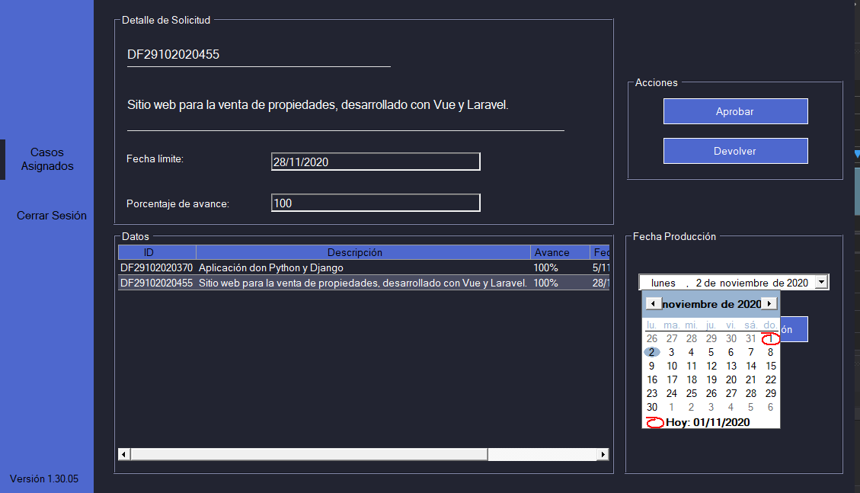

Luego de indicada la fecha dar clic en el botón **Enviar Fecha Producción**, se muestra el mensaje de que el caso ha sido aprobado y por consiguiente finalizado satisfactoriamente.

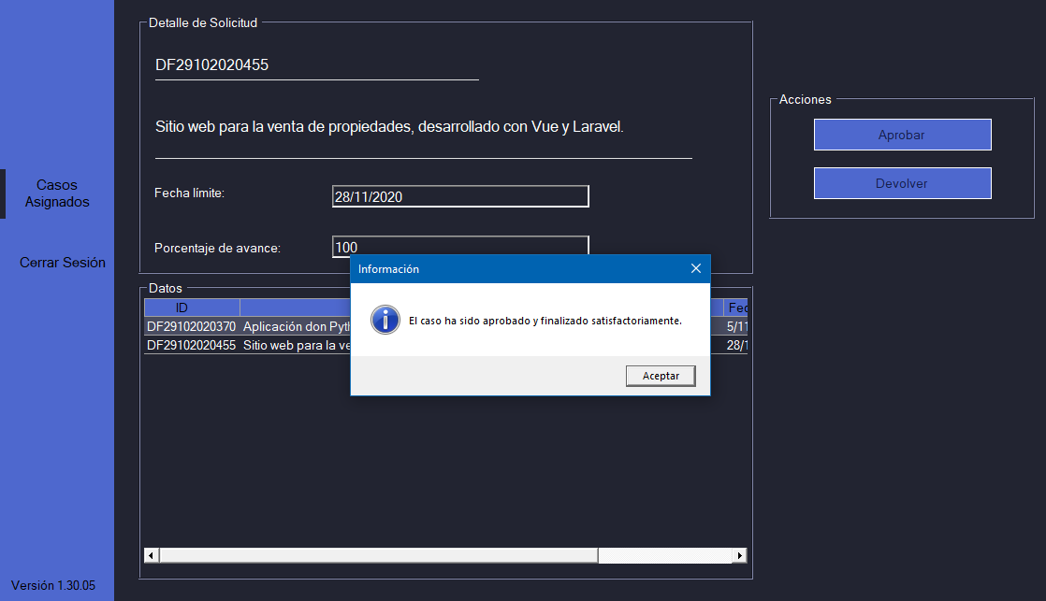

## Rechazar sistema

Si el probador desea rechazar el caso, debe dar clic en el botón **Devolver**, con ello aparece en la parte inferior derecha del formulario un panel con un TextBox para especificar las observaciones del porqué se devuelve el caso y un NumericUpDown junto con un control ProgressBar para que se indique un porcentaje de avance, el cual debe reducirde del 100%, ya que se aplicarán correciones.

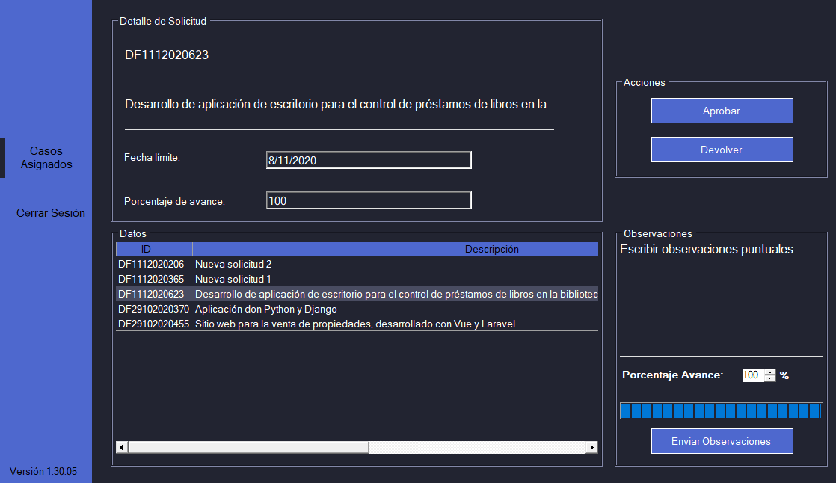

Si el porcentaje de avance no se indica como menor al 100% se indica un mensaje de alerta.

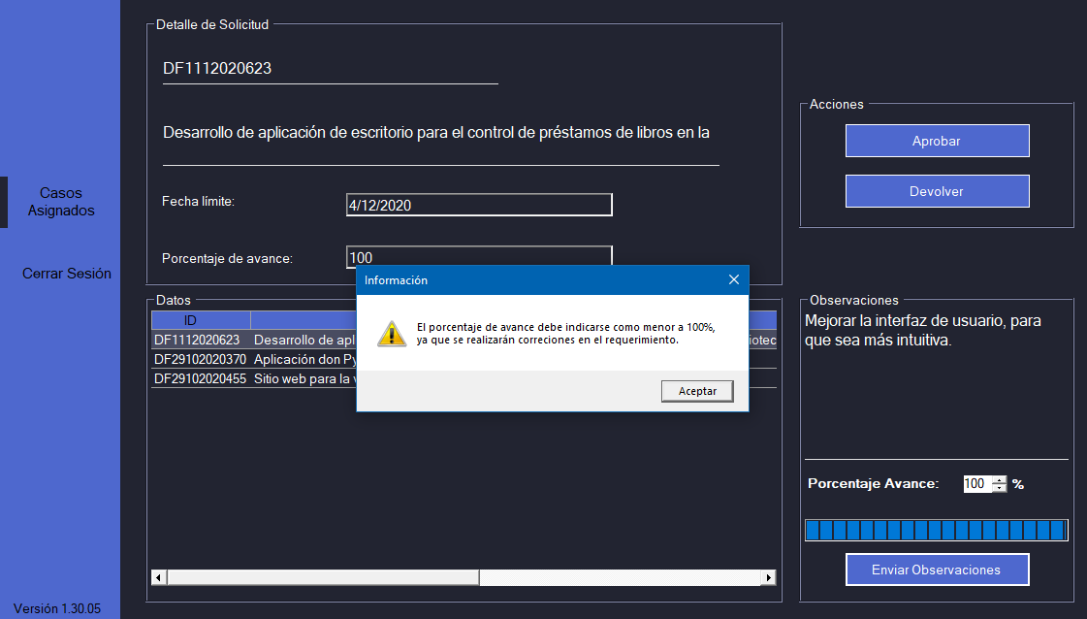

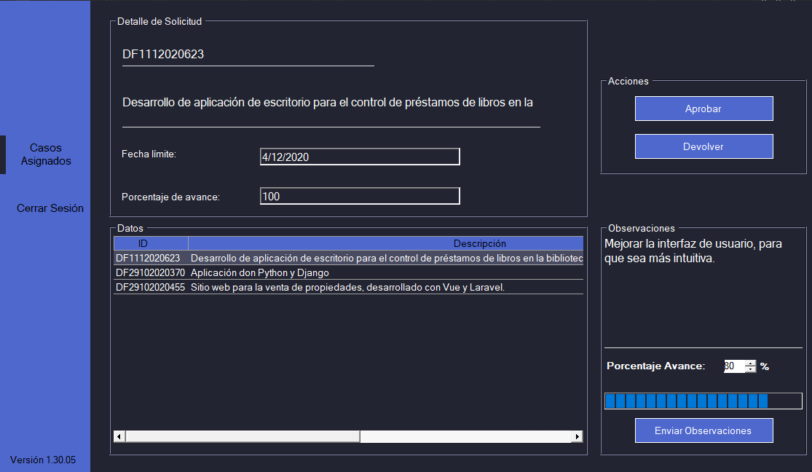Con las observaciones indicadas junto con el porcentaje de avance, ahora se procede a rechazar el caso. Dar clic en el botón **Enviar Observaciones**.

Después de dar clic en el botón se muestra el mensaje al usuario que todo el proceso se ha completado de forma satisfactoria. El programador dispone de siete días exactos para realizar las correciones, si se excede ese tiempo el caso se estable como “vencido”.

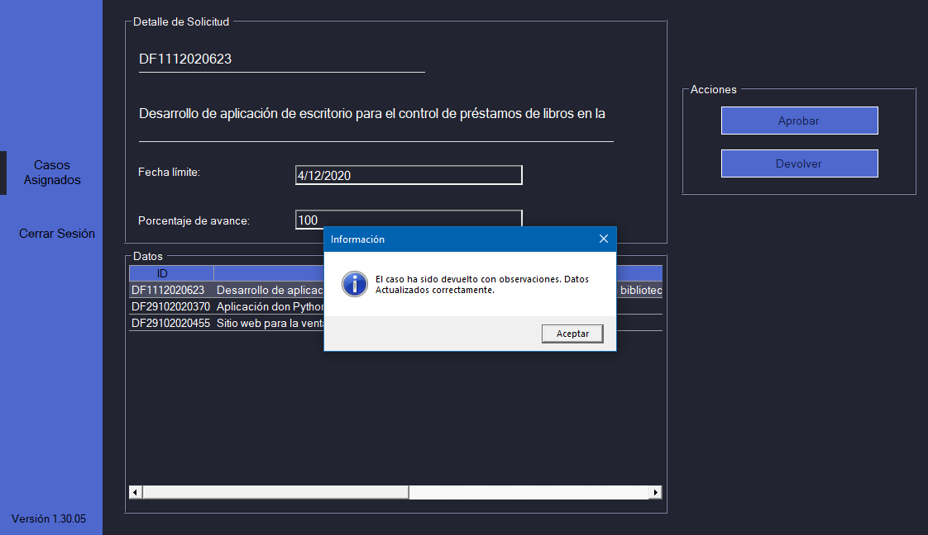

El programador encargado de desarrollar el requerimiento (caso) que se acaba de evaluar, puede visualizar en su perfil de usuario las observaciones hechas por el probador, así como el nuevo porcentaje de avance establecido. Se puede apreciar que la fecha límite de entrega es en exactamente siete días después de evaluado el caso.

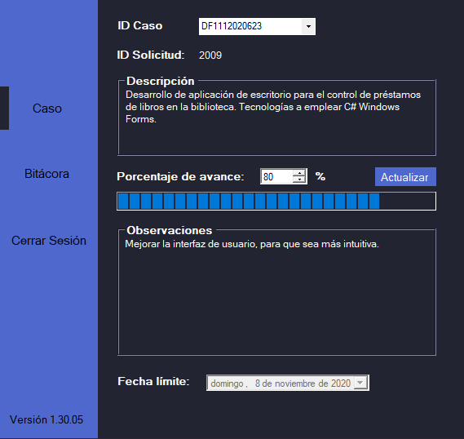

El programador actualiza la bitácora con las correcciones realizadas y establece nuevamente el porcentaje de avance al 100% para ser evaluado de nuevo por el probador.

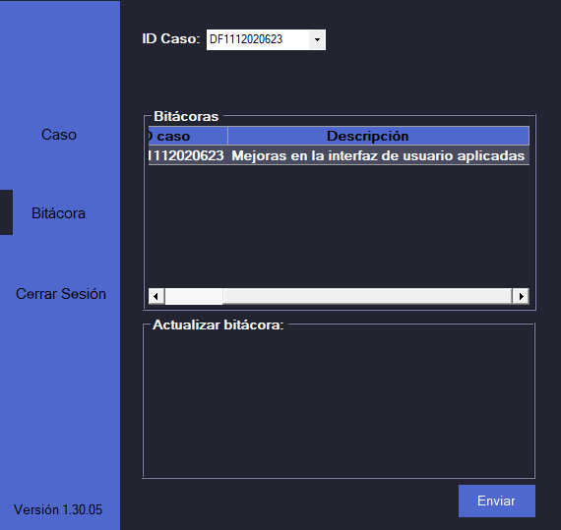

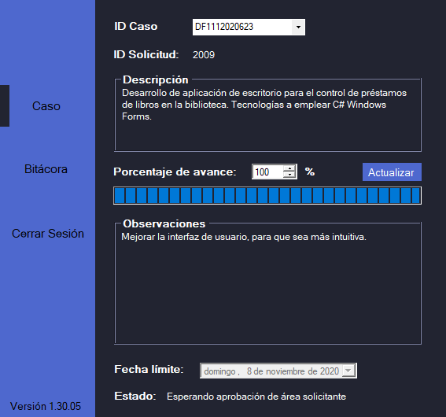

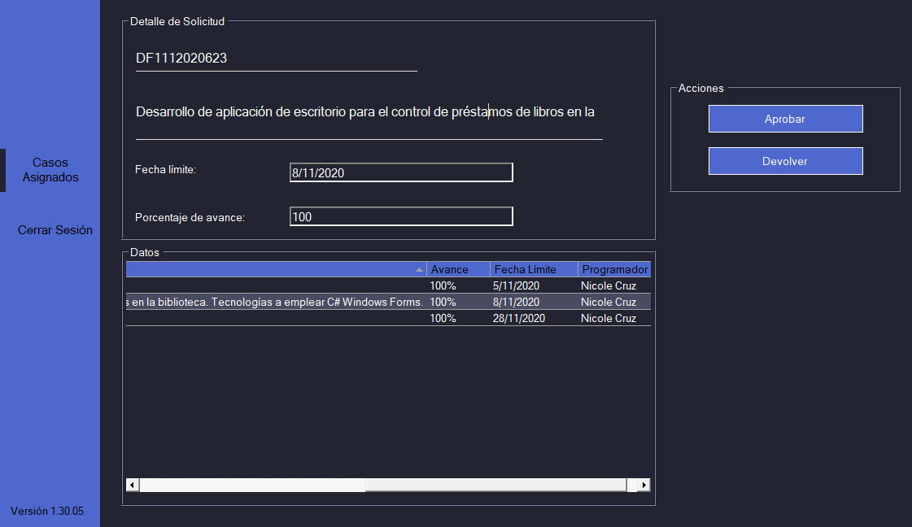El probador procede a evaluar de nuevo el caso, y puede decidir aprobarlo o rechazarlo repitiéndose la secuencia de pasos que se detalló anteriormente según la decisión tomada.

# Conclusiones

El programa desarrollado está orientado a mejorar la gestión de las necesidades de soluciones digitales dentro de una empresa sin importar su tamaño, ya que puede manejar una gran variedad de roles dentro del sistema, sin mencionar que se pueden agregar nuevos usuarios como sean requerido dentro de los departamentos, los cuales también pueden ser creados según las necesidades de cada empresa cruce.

La manera de como están divididas las responsabilidades dentro del sistema hace que el seguimiento de las solicitudes y casos sea más eficiente, ya que cada usuario se encarga de sus propias propuestas y como se van desarrollando hasta estar terminadas.